MODULOS DE SOFTWARE CODIFICADOS Y PROBADOS

Presentado por

JEFERSON GABRIEL FIAGA DIAZ

Instructor

ISRAEL ARBONA

Programa

DESARROLLO DE SOFTWARE

Institución

SENA CENTRO DE GESTIÓN AGROEMPRESARIAL DEL ORIENTE

Lugar Y Fecha

CANDELARIA, VALLE DEL CAUCA

28-10-2024

INTRODUCCION

Para este trabajo diseñamos una página web con conexión a una base de datos la cual probaremos lo más sencillo que sería guardar un usuario registrándolo y de esta misma manera usando los datos guardados para iniciar sesión llevándonos a la página principal donde podremos hacer compras de cupcakes, y donde tendremos más información de los productos.

DESARROLLO

Para esta actividad usamos más herramientas xampp, cualquier navegador con internet los requerimientos cubiertos: registrar usuarios, poder iniciar sesión, poder realizar pedido, una página donde los usuarios se puedan informar de los nuevos productos, tener un apartado de contacto, y la posibilidad de contactarse con nosotros vamos a tomar pantallazos de cada uno de estos requerimientos para finalizar la evidencia.

Las herramientas utilizadas xampp y un navegador y una de versiona miento git, git-hub

Con una base de datos mysql.

el registro de usuarios o si ya tiene una cuenta iniciar sesión

Iniciar sesión o registrarse en caso de que no tengan una cuenta opción para mantener no cerrar la sesión iniciada

El usuario ingresado en la base de datos con su contraseña encriptada

Una página donde podrá informarse de la historia nuevos productos, hacer pedidos, contactarse con nosotros

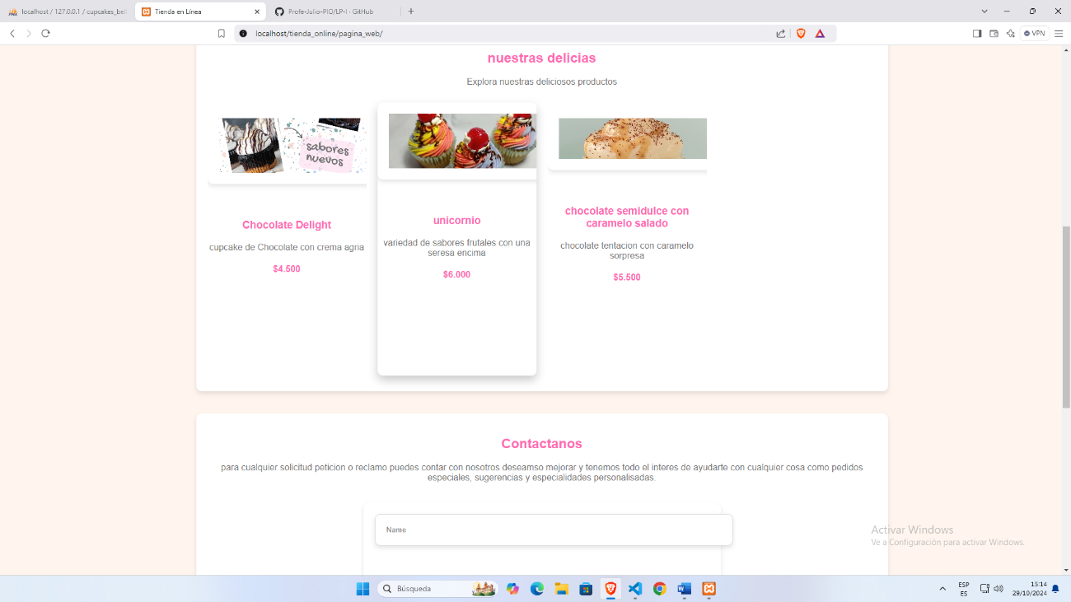

Información de productos

Contacto con nosotros

footer con nuestras redes sociales

CODIGOS

HTML DE INICIO DE SESION CON RESPECTIVO CSS

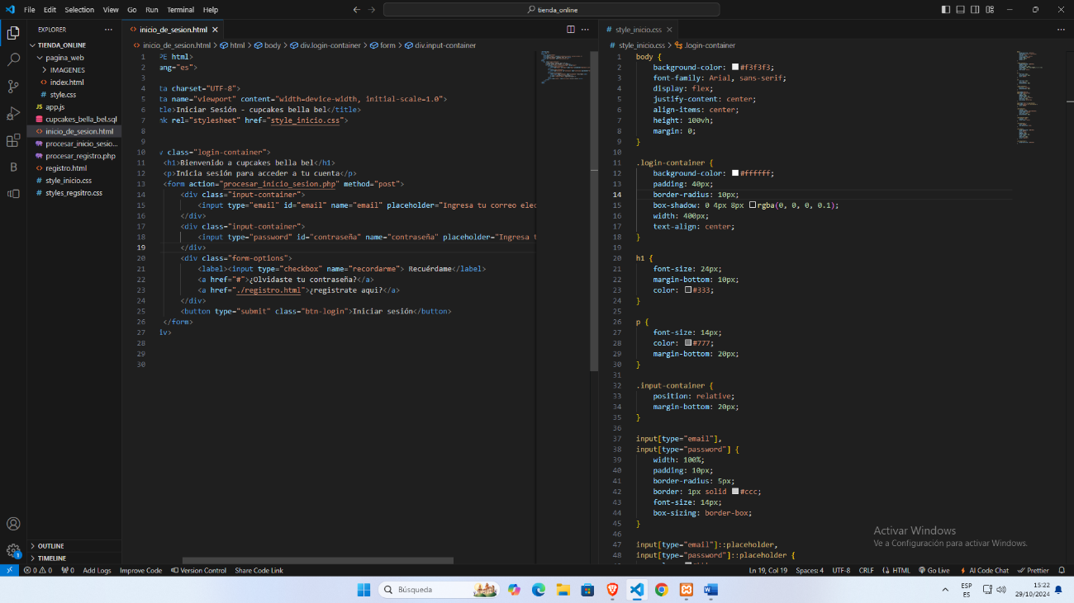

HTML DE REGSITRO CON RESPECTIVO CSS

PHP DE PORCESOS PARA REGISTRO EINISIO DE SESEION

HTML DE INDEX LA PAGINA DONDE SE GUIA DESPUES DE INICIAR SESION CON RESPECTIVO CSS Y JAVASCRIPT

